**МИНИСТЕРСТВО ОБРАЗОВАНИЯ РЕСПУБЛИКИ БЕЛАРУСЬ**

**УЧРЕЖДЕНИЕ ОБРАЗОВАНИЯ**

**ГОМЕЛЬСКИЙ ГОСУДАРСТВЕННЫЙ ТЕХНИЧЕСКИЙ УНИВЕРСИТЕТ ИМЕНИ П. О. СУХОГО**

Факультет автоматизированных и информационных систем

Кафедра «Информационные технологии»

ОТЧЕТ

ПО ЛАБОРАТОРНОЙ РАБОТЕ № 3

по дисциплине «Технология разработки программного обеспечения»

**Моделирование и алгоритмизация как средства проектирования программного обеспечения**

Выполнил студент

группы ИТИ-21

Цветков А.А.

Проверил преподаватель

Гуменников Е.Д.

Гомель 2023

**Цель работы:** научиться проектировать программное обеспечение средствами моделирования и алгоритмизации.

**Задание**

1. Описать блок-схему алгоритма согласно варианту (таблица 1).

2. На основе описанной блок-схемы реализовать алгоритм средствами языка *Java*.

3. Протестировать разработанный алгоритм при помощи модульных тестов.

4. Создать консольное приложение для демонстрации работы алгоритма. 5. Составить отчет о проделанной работе.

Таблица 1 – Задание

|  |  |
| --- | --- |
| **Вариант** | **Условие задачи** |
| 3 | Поразрядная сортировка |

**Ход работы**

На рисунке 1 показан запуск программы, где пользователю предлагается ввести размерность массива.

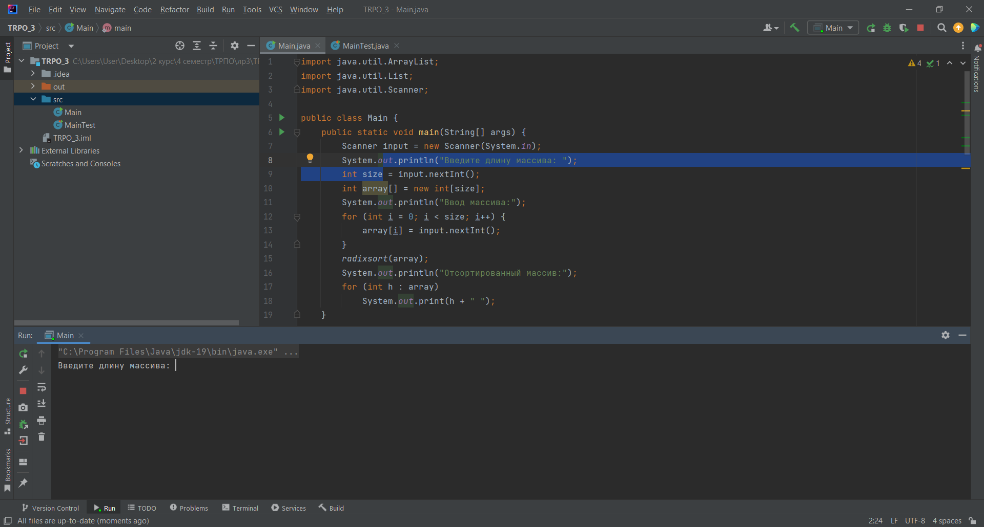

Рисунок 1 – Запуск программы

На рисунке 2 показано окно программы с вводом данных от пользователя: размерности и элементов массива.

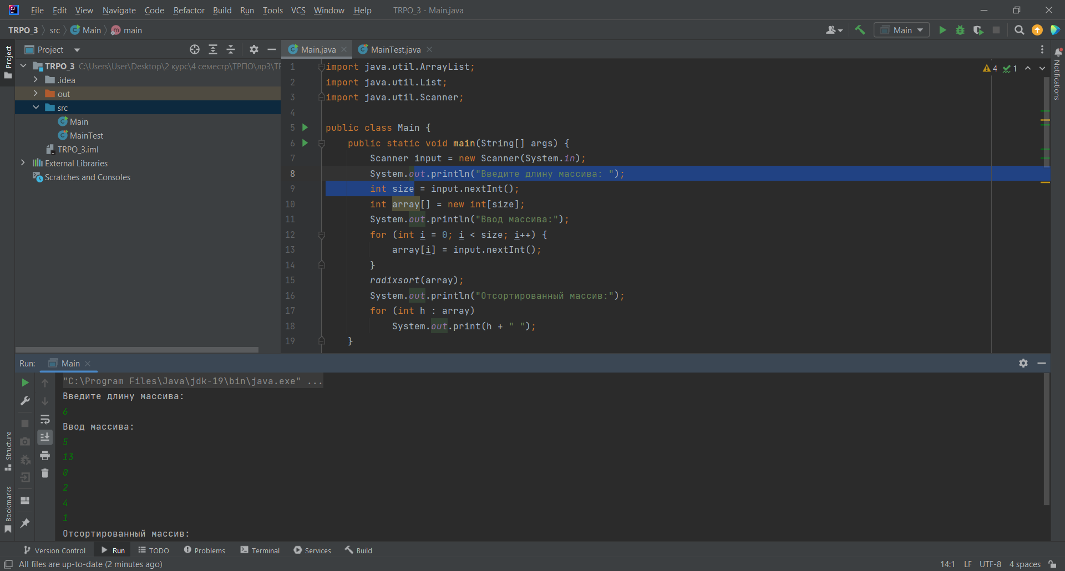

Рисунок 2 – Окно программы

На рисунке 3 показано завершение программы с выводом отсортированного массива.

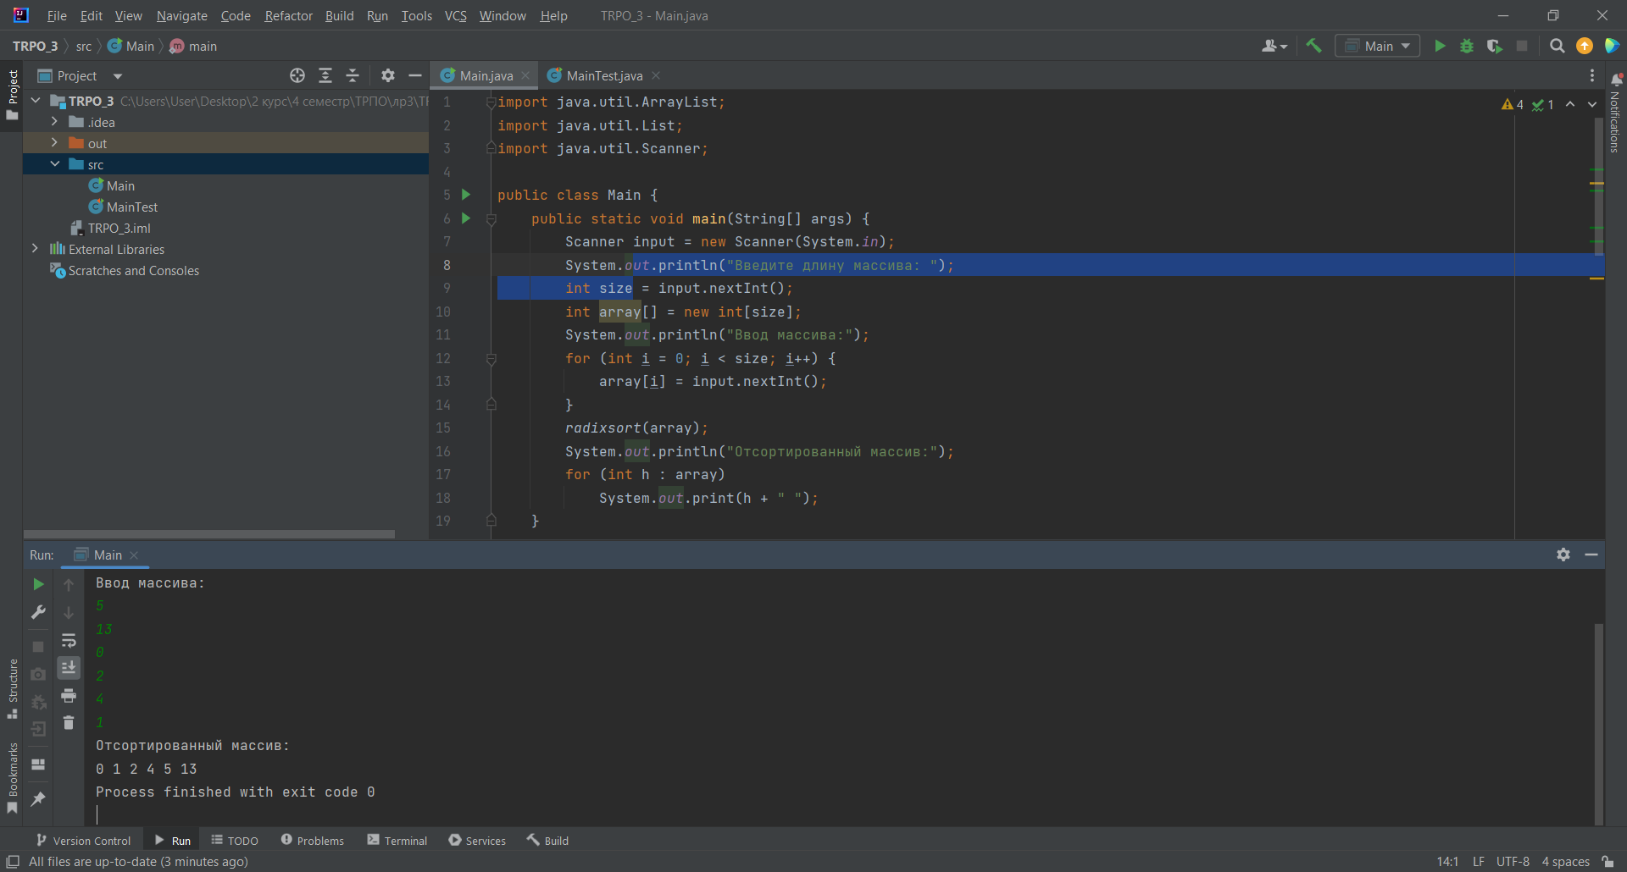

Рисунок 3 – Завершение программы

Листинг программы в приложении А, блок-схема алгоритма в приложении Б.

**Вывод:** в ходе выполнения данной лабораторной работы был составлен алгоритм и создано консольное приложение для поразрядной сортировки массива.

**ПРИЛОЖЕНИЕ А**

(обязательное)

**Листинг программы**

import java.util.ArrayList;  
import java.util.List;  
import java.util.Scanner;  
public class Main {  
 public static void main(String[] args) {  
 Scanner input = new Scanner(System.in);  
 System.out.println("Введите длину массива: ");  
 int size = input.nextInt();  
 int array[] = new int[size];  
 System.out.println("Ввод массива:");  
 for (int i = 0; i < size; i++) {  
 array[i] = input.nextInt();  
 }  
 radixsort(array);  
 System.out.println("Отсортированный массив:");  
 for (int h : array)  
 System.out.print(h + " ");  
 }  
 public static void radixsort(int[] input) {  
  
 List<Integer>[] buckets = new ArrayList[10];  
 for (int i = 0; i < buckets.length; i++) {  
 buckets[i] = new ArrayList<Integer>();  
 }  
  
 // sort  
 boolean flag = false;  
 int tmp = -1, divisor = 1;  
 while (!flag) {  
 flag = true;  
 // split input between lists  
 for (Integer i : input) {  
 tmp = i / divisor;  
 buckets[tmp % 10].add(i);  
 if (flag && tmp > 0) {  
 flag = false;  
 }  
 }  
 // empty lists into input array  
 int a = 0;  
 for (int b = 0; b < 10; b++) {  
 for (Integer i : buckets[b]) {  
 input[a++] = i;  
 }  
 buckets[b].clear();  
 }  
 // move to next digit  
 divisor *= 10;  
 }  
 }  
}

**ПРИЛОЖЕНИЕ Б**

(обязательное)

**Блок-схема алгоритма**

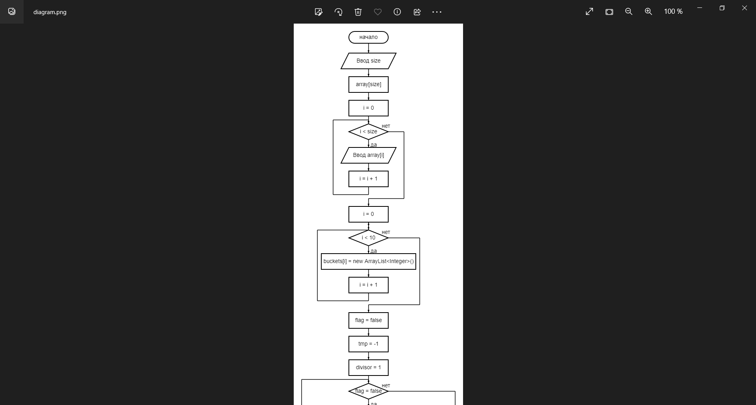

Рисунок Б.1 – Блок-схема алгоритма

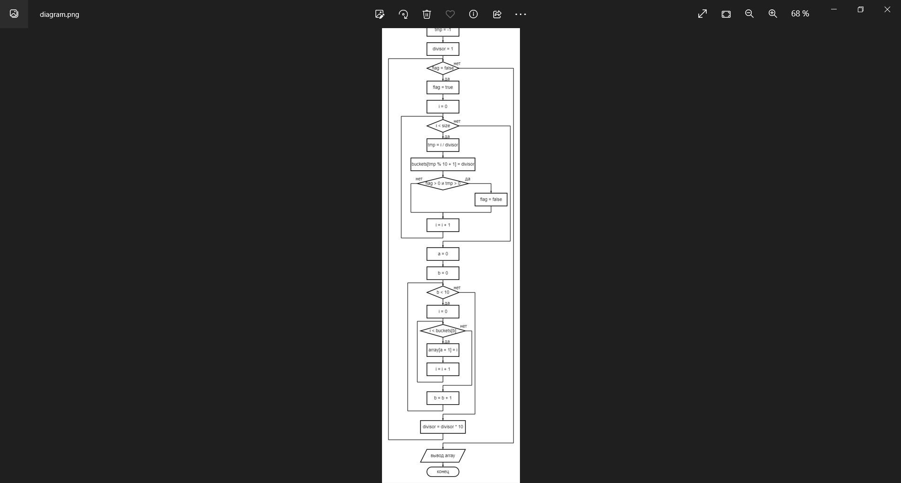

Рисунок Б.2 – Блок-схема алгоритма